Методика «Таблицы Шульте»
Автор: Шульте В.
Источник: Семаго Н. Я., «Диагностический альбом для оценки развития познавательной деятельности ребенка. Дошкольный и младший школьный возраст».
Цель: определение уровня произвольного внимания, динамики работоспособности.
Адресат: обучающиеся 7–12 лет.
Материалы и оборудование: бланки (формата А4) (Приложения 1, 2).
Процедура проведения: испытуемому поочерёдно предлагают пять таблиц, на которых в произвольном порядке расположены числа от 1 до 25 (см. Приложения 2). Необходимо отыскать, показать и назвать числа в порядке их возрастания. Проба повторяется с пятью разными таблицами. Таблицу открывают и одновременно с началом задания включают секундомер. Вторая, третья и последующие таблицы предъявляются без инструкций.
Результаты заносятся в протокол (Приложение 1).
Инструкция: «Покажи и назови все числа по порядку от 1 до 25. Постарайся делать это как можно быстрее и без ошибок».
Обработка и интерпретация результатов
Согласно А. Ю. Козыревой с помощью данной методики можно вычислить такие показатели, как:
- эффективность работы (ЭР),
- степень врабатываемости (ВР),
- психическая устойчивость (ПУ).
Эффективность работы (ЭР) вычисляется по формуле:
ЭР (в секундах) = (Т1 + Т2 + Т3 + Т4 + Т5) / 5, где
Т1 - время работы с 1-той таблицей; Т2 – время работы со 2-й таблицей; Т3 – время работы с 3-й таблицей; Т4 – время работы с 4-й таблицей; Т5 – время работы с 5-й таблицей.
Оценка ЭР (в секундах) производится с учетом возраста испытуемого.
Таблица 1. Оценка эффективности работы (показатели по возрастам)
Возраст | 5 баллов | 4 балла | 3 балла | 2 балла | 1 балл
6 лет | 56–60 сек. | 61–70 сек. | 71–80 сек. | 81–90 сек. | 91 сек. и более
7 лет | 51–55 сек. | 56–65 сек. | 66–75 сек. | 76–85 сек. | 86 сек. и более
8 лет | 46–50 сек. | 51–60 сек. | 61–70 сек. | 71–80 сек. | 81 сек. и более
9 лет | 41–45 сек. | 46–55 сек. | 56–65 сек. | 66–75 сек. | 76 сек. и более
10 лет | 36–40 сек. | 41–55 сек. | 51–60 сек. | 61–70 сек. | 71 сек. и более
11 лет | 31–35 сек. | 36–45 сек. | 46–55 сек. | 56–65 сек. | 66 сек. и более
12 лет | 1–30 сек. | 31–35 сек. | 36–45 сек. | 46–55 сек. | 56 сек. и более
Примечание: данные с интернет-ресурса: https://www.defectologiya.pro/ (Дефектология Проф. Московский институт коррекционной педагогики).
Высокий балл (5) является хорошим показателем ЭР, низкий балл (1) – плохим.
Степень врабатываемости (ВР) вычисляется по формуле:
ВР= Т1 / ЭР
Результат меньше 1,0 - показатель хорошей врабатываемости, соответственно, чем выше 1,0 данный показатель, тем больше испытуемому требуется подготовка к основной работе.
Психическая устойчивость (ПУ) (выносливость) вычисляется по формуле:
ПУ= Т4 / ЭР
Показатель результата меньше 1,0 говорит о хорошей психической устойчивости, соответственно, чем выше данный показатель, тем хуже психическая устойчивость испытуемого к выполнению заданий.
Общая интерпретация данных по уровням:
1-й уровень (очень высокий) отражает высокую концентрацию и устойчивость произвольного внимания, высокий темп психической деятельности, быструю врабатываемость, отсутствие утомляемости. Ребенок способен длительное время концентрировать внимание на смысле задания, удерживать в памяти большой цифровой ряд.
2-й уровень (высокий) отражает достаточно высокую концентрацию и устойчивость произвольного внимания, высокий темп сенсомоторных реакций, быструю врабатываемость, отсутствие утомляемости. Ребенок способен длительное время концентрировать внимание на смысле задания, удерживать в памяти большой цифровой ряд, самостоятельно замечать и исправлять ошибки.
3-й уровень (средний) отражает достаточную концентрацию и устойчивость произвольного внимания, достаточный темп сенсомоторных реакций. При этом возможны варианты: быстрая врабатываемость может сопровождаться медленным темпом выполнения задания, а медленная врабатываемость — высоким темпом сенсомоторных реакций. Ребенок способен лишь недостаточно длительное время концентрировать внимание на смысле задания, удерживать в памяти ограниченный цифровой ряд. Не замечает и не исправляет ошибки.
4-й уровень (низкий) отражает недостаточную сформированность активного внимания. Увеличение времени выполнения задания обусловлено: или умеренной неустойчивостью внимания в виде «застревания» в поиске отдельных чисел; или равномерным замедлением темпа психической деятельности при выполнении заданий; или умеренной истощаемостью психической работоспособности.
5-й уровень (очень низкий) отражает выраженную несформированность активного внимания, проявляющуюся в явной неустойчивости психической деятельности или в замедленности темпа, или в истощаемости.

Приложение 1
Протокол к методике «Таблицы Шульте»

ФИО/ID ребенка ___________________________________________________
Возраст __________ Дата рождения __________________________________
Дата проведения ________________________________

Результаты измерения

Таблица № | Время (в секундах)
1
2
3
4
5

Результаты по показателям

ЭР  (эффективность работы) | ВР  (врабатываемость) | ПУ  (психическая устойчивость)

Приложение 2
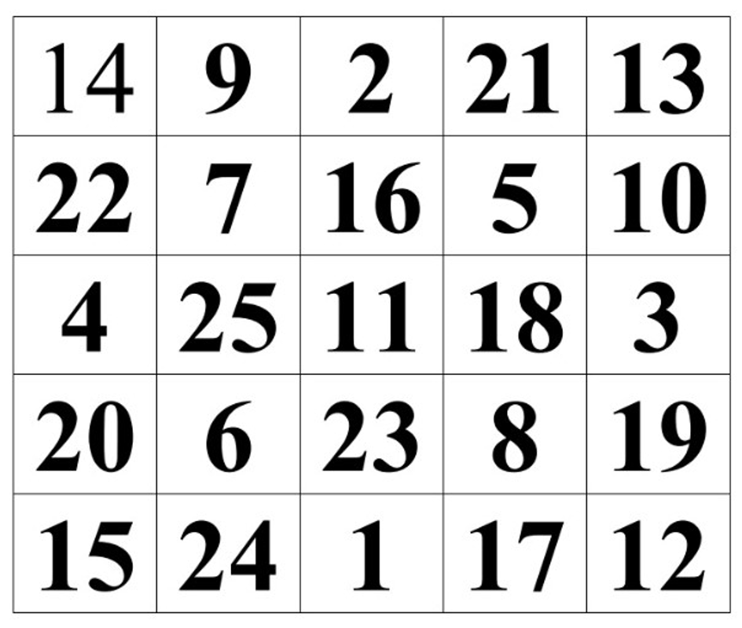
Таблица 1

Таблица 2

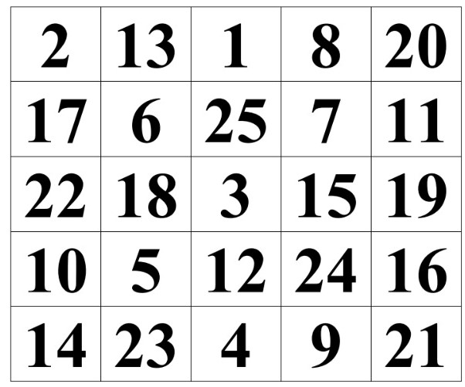

Таблица 3

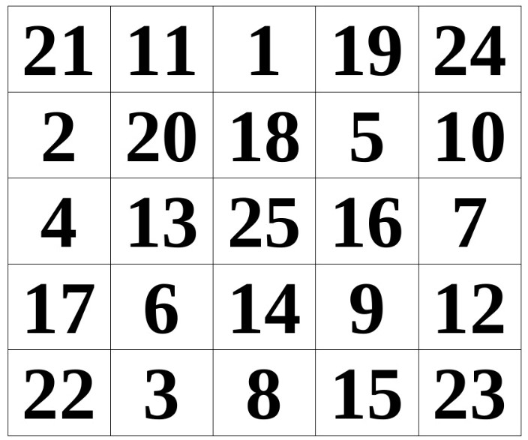

Таблица 4

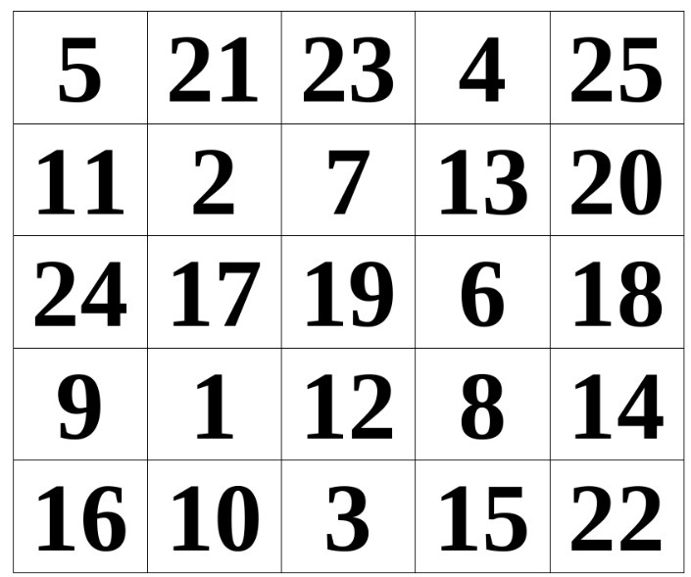

Таблица 5

